Инструкция по монтажу, программированию и эксплуатации терморегулятора TH-1732P-RF

TH-1732P-RF является накладным беспроводным программируемым комнатным терморегулятором, с питанием от 2-х батарей 1,5 V типа АА. Он передает радиосигналы управления исполнительному устройствуRV-1717M или RV-1236M.

Информация по безопасности

Используйте оборудование согласно инструкции. Применяйте только внутри помещений. Это устройство должно устанавливаться компетентным специалистом. Установка устройства должна соответствовать руководству, нормам и правилам, действующим в городе, стране или государстве, где она производится. Несоблюдение требований соответствующих руководств, стандартов и правил может привести к повреждению устройства или травмам.

Технические характеристики
Диапазон заданной температуры | 5°- 35°С с шагом 0,5°С
Диапазон измеряемой температуры | 0°- 50°С с шагом 0,1°С
Точность измерения температуры | +/- 0,5°С (при 21°С)
Коррекция измеренной температуры | +/- 3,5°С с шагом 0,5°С
Питание | Алкалиновые батареи АА 1,5 V – 2 шт.
Алгоритм работы | Гистерезис 0,5°С / 1,0°С / 1,5°С / 2,0°С
 | TPI 3/6/9/12 периодов; отклонение 1,5°- 3,0°С с шагом 0,1°С
Периодичность измерения текущей температуры | 1 раз в минуту
Материал корпуса | Негорючий пластик
Температура хранения | -10°- 60°С
Размеры Ш х В х Г (мм) | 90 х 90 х 32

Комплект поставки
Наименование | Количество, шт.
Терморегулятор TH-1732P-RF | 1
Комплект монтажных шурупов и дюбелей | 1
Инструкция | 1
Алкалиновые батареи АА 1,5 V | 2
Картонная упаковка | 1

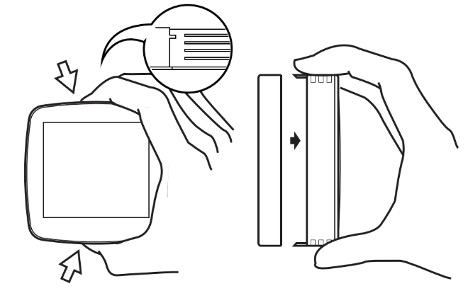
Монтаж терморегулятора

1. Нажмите на защелки и отделите лицевую часть терморегулятора от задней монтажной панели.
2. Закрепите с помощью входящих в комплект поставки шурупов и дюбелей заднюю монтажную панель на стене.
3. Вставьте соблюдая полярность батареи.
4. Установите лицевую часть терморегулятора на место.

Росположение терморегулятора

Терморегулятор должен быть установлен в помещении, где он будет контролировать температуру.Терморегулятор необходимо установить на стене, приблизительно на высоте 1.5 метра от уровня пола.Старайтесь избегать влияния источников тепла или холода: прямых солнечных лучей, камина,газовой плиты, холодильника, дверей, окон или лестничной клетки.Они могут повлиять на точность работы терморегулятора.

Описание кнопок и пиктограмм на экране
Кнопка | Описание
 | Изменение параметра в соответствии спиктограммой рядом на экране
 | Подтверждение выбора или действия/Включение режима Ожидания
 | Меню настроек
Пиктограмма | Описание
 | Подтверждение выбора или действия
 | Отмена выбора или действия
 | Переход к следующей странице меню или следующему действию
 | Копирование расписания работы
 | Уменьшение параметра
 | Увеличение параметра
 | Выход из режима программирования
 | Переход к следующему действию или следующей настройке
 | Режим Отпуск
 | Режим работы по расписанию
 | Режим MANUAL (Временный ручной режим)
 | Режим COMFORT (Вечеринка)
 | Режим HOLD (Постоянный ручной режим)
Пиктограмма есть на экране - контакты COM/NOзамкнуты, COM/NС разомкнуты
Пиктограммы нет на экране - контакты COM/NСзамкнуты, COM/NO разомкнуты

 | Режим STANDBY (Ожидание)
 | Режим программирования терморегулятора
 | Защита от замерзания
 | Клавиатура заблокирована, защита от детей
 | Низкий заряд батарей
 | RF сигнал
 | Программа расписания Пробуждение
 | Программа расписания Отсутствие
 | Программа расписания Возвращение
 | Программа расписания Сон
 | Программа расписания Начало перерыва
 | Программа расписания Конец перерыва

Первоначальная настройка терморегулятора
Для работы терморегулятора необходимо запрограммировать следующие установки
Установка |  | Формат
DATA | Дата | ДД:ММ:ГГ
TIME | Время | ЧЧ:ММ
PROG | Работа по расписанию | 2/4/6 периодов на каждый день недели
CONTR OL | Алгоритм работы | Гистерезис или TPI
T CAL | Коррекция измеренной температуры | +/-3,5°С с шагом 0,5°С
CONT | Контрастность экрана | 01-07
HOME | Кодовый номер дома/помещения | 0-15
ROOM | Кодовый номер комнаты/зоны отопления | 0-15

Для подготовки к программированию нажмите тонким твердым предметом кнопку сброса на правом торце терморегулятора
Кнопка сброса
DATA(Дата)
Нажмите кнопку на 5 сек. и войдите в режим программирования . Левой кнопкой● выберите программирование даты. | 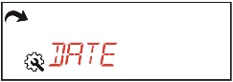
Нажмите кнопку. На экране появятся мигающие две последние цифры года. Измените их,нажимая обекнопки ●,или оставьте без изменения. Подтвердитесвой выбор кнопкой . Аналогично измените месяц и дату. Каждый раз подтверждайте свой выбор кнопкой. Закончите программирование даты нажав на правую кнопку●или перейдите к программированию следующей установки нажав левую кнопку ●.

TIME (Время)
Нажмите кнопку на 5 сек. и войдите в режим программирования . Левой кнопкой● выберите программирование времени. | 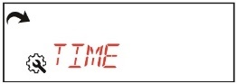
Нажмите кнопку . На экране появятся мигающие цифры часов. Измените их, нажимая обе кнопки ●, или оставьте без изменения. Подтвердите свой выбор кнопкой . Аналогично измените минуты. Каждый раз подтверждайте свой выбор кнопкой . Закончите программирование времени нажав на правую кнопку ● или перейдите к программированию следующей настройки нажав левую кнопку ●.

PERIOD(Периоды программирования в сутках)
Нажмите кнопку , терморегулятор перейдет в режим ожидания. Нажмите кнопку на 5 сек.
Кнопкой выберите 2,4 или 6 периодов программирования в сутках. Подтвердите свой выбор кнопкой . Нажмите кнопку и выйдите из режима ожидания.

В течение каждого периода терморегулятор работает по отдельной программе поддержания заданной температуры. Для каждого периода может быть задана своя температура. При программировании задаем начало каждого периода и заданную для него температуру. Программа длякаждого периода действует до начала следующего периода. По умолчанию терморегулятор имеет следующие заводские настройки программ:

2 периода в сутках
Программа | Пиктограмма | Время начала программы | Заданная температура
Р1 (Пробуждение) |  | 06:00 | 21°С
Р2 (Сон) |  | 22:00 | 16°С

4 периода в сутках
Программа | Пиктограмма | Время начала программы | Заданная температура
Р1 (Пробуждение) |  | 06:00 | 21°С
Р2 (Отсутствие) |  | 08:00 | 14°С
Р3 (Возвращение) |  | 18:00 | 21°С
Р4 (Сон) |  | 22:00 | 16°С

6 периодов в сутках
Программа | Пиктограмма | Время начала программы | Заданная температура
Р1 (Пробуждение) |  | 06:00 | 21°С
Р2 (Отсутствие) |  | 08:00 | 14°С
Р3 (Начало перерыва) |  | 12:00 | 21°С
Р4 (Конец перерыва) |  | 14:00 | 14°С
Р5 (Возвращение) |  | 18:00 | 21°С
Р6 (Сон) |  | 22:00 | 16°С

PROG (Работа по расписанию)
Нажмите кнопку на 5 сек. и войдите в режим программирования . Левой кнопкой ● выберите программирование работы по расписанию. | 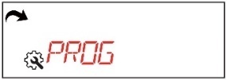
Подтвердите свой выбор кнопкой . | 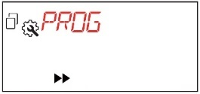
Для программирования расписания работы индивидуально для каждого дня недели нажмите кнопку . | 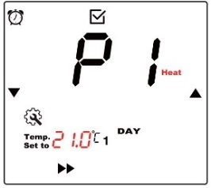

Терморегулятор готов к программированию первого периодаР1 первого дня недели 1 DAY. Сутки разделены на 2,4 или 6 периодов (см. раздел PERIOD)
При программировании можно изменить время начала каждого периода с шагом 10 мин. Предыдущий период не может начинаться позже начала последующего периода. Кроме того, для каждого периода можно изменить заданную температуру в пределах от 5°С до 35°С.

Для программирования первого периода кнопками ●установите желаемую заданнуютемпературу для программы Р1. Подтвердите свой выбор кнопкой . Кнопками●установите время начала первого периода расписания. | 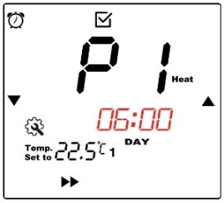
Подтвердите свой выбор кнопкой . Для программирования второго периода кнопками ● установите желаемую заданную температуру для программы Р2. Подтвердите кнопкой . Кнопками●установите время начала второго периода расписания. | 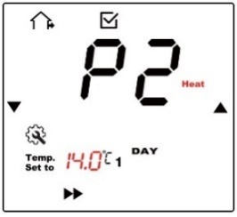
Подтвердите кнопкой . При необходимости проделайте аналогичные операции для программирования программ Р3,Р4, Р5 и Р6 третьего, четвертого, пятого и шестого периода расписания. После окончания программирования последнего периода терморегулятор вернется к программированию первого периода. | 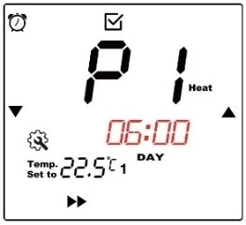
Нажмите кнопку для перехода к программированию второго дня недели. На экране номер дня недели изменится с 1 DAY на 2 DAY. Задайте программы работы для второго дня недели аналогично программированию для первого. Каждый раз подтверждайте свой выбор кнопкой . Затем продолжите программирование для оставшихся пяти дней недели. После окончания программирования последнего седьмого дня терморегулятор вернется в предыдущее меню. | 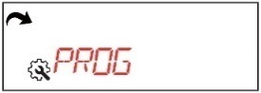
Закончите программирование терморегулятора нажав на правую кнопку ●.
Если программы для двух или более дней недели одинаковы воспользуйтесь функцией копирования. Нажмите кнопку на 5 сек. и войдите в режим программирования ..Нажимая несколько раз левую кнопку ●выберите установку терморегулятора PROG. | 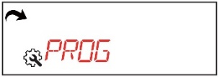
Нажмите кнопку . Появится пиктограмма копирования | 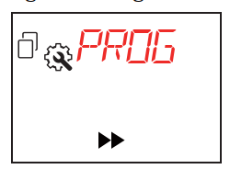
Нажмите левую кнопку●. | 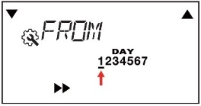
Кнопками● выберите день недели программы которого будут скопированы (будет подчеркнут на экране). Нажмите кнопку. | 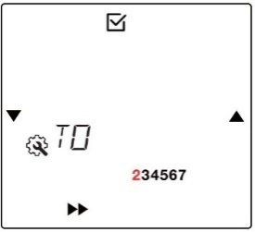
Кнопками●выберите день недели (его номер будет мигает на экране) для которого будут скопированы программы.Нажмите кнопку . Номер выбранного дня недели станет подчеркнут. Кнопками●выберите следующий деньнедели, (мигает на экране) для которого программы будут скопированы. Нажмите кнопку . Номер выбранного дня недели станет тоже подчеркнут. Аналогично выберите остальные дни недели для копирования. | 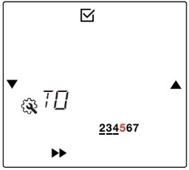
Завершите операцию копирования программ нажав кнопку . Терморегулятор вернется в предыдущее меню | 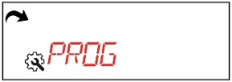

DIFF(Алгоритм работыпо гистерезису)
Нажмите кнопку на 5 сек. и войдите в режим программирования . Левой кнопкой ● выберите программирование алгоритма работыCONTROL. Подтвердите свой выбор кнопкой . Левой кнопкой ● выберите алгоритм работы ANALOGпо гистерезису. Подтвердите свой выбор кнопкой .Кнопками● выберите величину гистерезиса DIFFи нажмите кнопку. Нажмите правую кнопку ●и завершите установку алгоритма работы. | 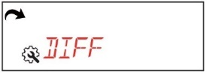

TPI(АлгоритмработыTime Proportional and Integral)
Нажмите кнопку на 5 сек. и войдите в режим программирования . Левой кнопкой ● выберитепрограммирование алгоритма работыCONTROL. Подтвердите свой выбор кнопкой . Левой кнопкой ● выберите алгоритм работы TPI. Подтвердите свой выбор кнопкой .Кнопками● выберите количество периодов аппроксимацийCHPи нажмите кнопку. Кнопками● задайте величину отклонения температуры P-BANDи нажмите кнопку.Нажмите правую кнопку ●и завершите установку алгоритма работы.

TCAL (Коррекция измеренной температуры)
Измеренная терморегулятором температура воздуха может отличаться от температуры во всем помещении. Это просходит если он расположен на сквозняке, на подоконнике, вблизи отопительных приборов и т.п. В этом случае можно скорректировать измеренную температуру ±3,5°С.
Нажмите кнопку на 5 сек. и войдите в режим программирования . Левой кнопкой● выберите коррекцию отображаемой температуры.
Подтвердите свой выбор кнопкой . Кнопками ●выберите желаемую величину коррекции. Подтвердите свой выбор кнопкой . Закончите программирование терморегулятора нажав направую кнопку● или перейдите к программированию следующего параметра.

CONT (Контрастность экрана)
Нажмите кнопку на 5 сек. и войдите в режим программирования . Левой кнопкой●выберите программирование контрастности экрана.
Подтвердите свой выбор кнопкой . Кнопками●выберите желаемую контрастность экрана от наименьшей (01) до максимальной (07). | 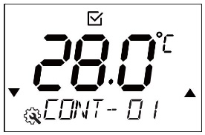
Подтвердите свой выбор кнопкой . Закончите программирование терморегулятора нажав на правую кнопку ●или перейдите к программированию следующего параметра.
HOME (Кодовый номерпомещения/дома)
Возможно закодировать до 16 помещений/домов с номерами от 00 до 15. В свою очередь в границах каждого помещения/дома возможно закодировать до 16 комнат/зон отопления с номерами от 0 до 15. Установленные коды должны совпадать с кодами на соответствующих исполнительных устройствах.
Внимание! При использовании исполнительных устройств RV-1236M или RV-1717M следует выбрать код «0».
Нажмите кнопку на 5 сек. и войдите в режим программирования . Левой кнопкой● выберите кодирование помещения/дома. | 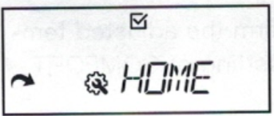
Подтвердите свой выбор кнопкой . Кнопками ● задайте кодовый номер управляемого помещения/дома. Подтвердите свой выбор кнопкой . | 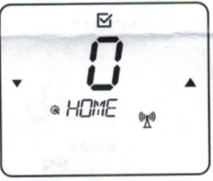
Закончите программирование терморегулятора нажав направую кнопку● или перейдите к программированию следующего параметра.

ROOM (Кодовый номеркомнаты/зоны отопления)
В границах каждого помещения/дома необходимо закодировать комнату/зону отопления. Возможно 16 вариантов с номерами от 00 до 15. Установленные коды должны совпадать с кодами на соответствующих исполнительных устройствах.
Нажмите кнопку на 5 сек. и войдите в режим программирования . Левой кнопкой● выберите кодирование комнаты/зоны отопления. Подтвердите свой выбор кнопкой . | 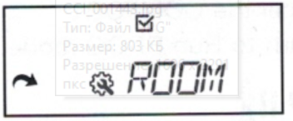
Кнопками ● задайте кодовый номер управляемойкомнаты/зоны отопления. Подтвердите свой выбор кнопкой . | 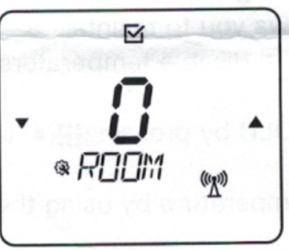
Закончите программирование терморегулятора нажав направую кнопку● или перейдите к программированию следующего параметра.

Выбор режима работы терморегулятора
Название режима работы |  |  | Заданная температура | Продолжительность режима
RUN PROG | По расписанию |  | 5°-35°С | Заданная для текущей программы (периода времени расписания) температура будет действовать до начала следующей программы или до перехода терморегулятора в режим работы MANUAL, COMFORT, HOLD, HOLIDAY или STANDBY. После окончания этих режимов терморегулятор вернется не к прерванной, а к текущей программе по расписанию.
MANUAL |  | Временный ручной | 5°-35°С | Заданная температура будет действовать до отмены режима MANUAL или до начала нового периода времени работы по расписанию
COMFORT |  | Вечеринка | 5°-35°С | Заданная температура будет действовать на протяжении 1-9 часов или до отмены режима COMFORT
HOLD |  | Постоянный ручной | 5°-35°С | Заданная температура будет действовать до отмены режима HOLD
HOLIDAY |  | Отпуск | 0°-10°С | Заданная температура будет действовать на протяжении 1-99 дней до отмены режима HOLIDAY. Если задать температуру равную или ниже 5°С, то активируется режим защиты от замерзания.
STANDBY |  | Ожидание | 5°С | Температура защиты от замерзания 5° С до отмены режима STANDBY
KEYLOCK |  | Защита от детей | Текущие настройки и заданная температура остаются неизменны

Во время работы по расписанию нажмите кнопку несколько раз и выберите один из режимов работы MANUAL, COMFORT, HOLD или HOLIDAY
MANUAL (Временный ручной режим работы)
Нажмите кнопку один раз. | 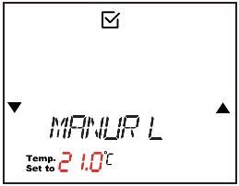
Кнопками ●установите заданную температуру от 5° С до 35°С. Подтвердите свой выбор кнопкой . На экране появится пиктограмма временного ручного режима  работы.Вместо текущего времени будет отображаться время окончания временного ручного режима и возврата терморегулятора к работе по расписанию. | 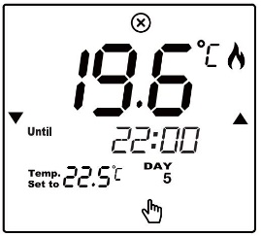
Во время действия временного ручного режима работы можно корректировать заданную температуру кнопками изменения параметра●. Изменение следует подтвердить кнопкой . В любое время можно отменить режим работы нажав кнопку и вернуться к текущей в настоящий момент программе работы по расписанию.

COMFORT(Режим работы Вечеринка)
Нажмите кнопку два раза | 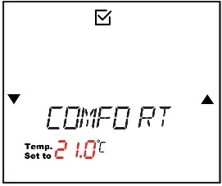
Кнопками ●установите заданную температуру от 5°С до 35°С. Подтвердите свой выбор кнопкой . | 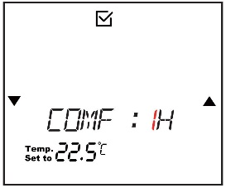
Кнопками ●задайте продолжительнось действия режима работы от 1 до 9 часов. Подтвердите свой выбор кнопкой . На экране появится пиктограмма режима работы Вечеринка , вместо текущего времени будет отображаться время ипорядковый номер дня недели окончания режима работы Вечеринка | 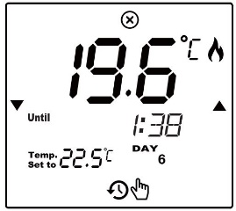
Во время действия режима работы Вечеринка можно корректировать заданную температуру и продолжительность режима кнопками ●. Изменения следует подтвердить кнопкой . В любое время можно отменить режим работы нажав кнопку и вернуться к текущей в настоящий момент программе работы по расписанию.

HOLD(Постоянный ручной режим работы)
Нажмите кнопку три раза | 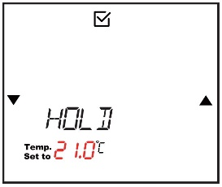
Кнопками ● установите заданную температуру от 5° С до 35°С. Подтвердите свой выбор кнопкой . На экране появится пиктограмма постоянного ручного режима работы. Во время действия постоянного ручного режима работы можно корректировать заданную температуру кнопками ●. Изменение следует подтвердить кнопкой . В любое время можно отменить режим работы нажав кнопку и вернуться к прерванной программе работы по расписанию. | 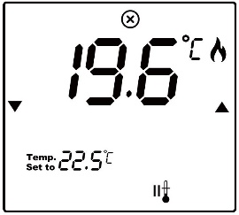

HOLIDAYРежим работы Отпуск
Нажмите кнопку четыре раза | 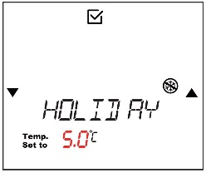
Кнопками ●установите заданную температуру от 0° С до 10°С. Если заданная температура ≤ 5°С, то активируется режима защиты от замерзания и на экране появляется пиктограмма . Подтвердите свой выбор кнопкой .
Кнопками ●задайте продолжительнось действия режима работы от 1 до 99дней. Подтвердите свой выбор кнопкой . На экране появится пиктограмма режима работы Отпуск , количество дней отпуска, например0d и дата окончания режима Отпуск, например JAN 07 | 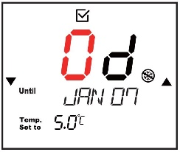
Во время действия режима работы Отпуск можно корректировать заданную температуру и продолжительность режима кнопками ●. Каждое изменение подтверждайте кнопкой. В любое время можно отменить режим работы нажав кнопку и вернуться к текущей в настоящий момент программе работы по расписанию.

STANDBY(Режим ожидания)
Нажмите кнопку . На экране появятся пиктограммы режима ожидания и установленной температурв 5°Сзащиты от замерзания. | 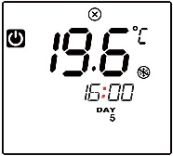
Терморегулятор поддерживает температуру защиты от замерзания 5° С. В любое время можно отменить режим работы нажав кнопку и вернуться к текущей в настоящий момент программе работы по расписанию.

KEYLOCK(Режим защиты от детей)
Для блокировки клавиатуры терморегулятора от детей и нежелательного вмешательства одновременно нажмите и удерживайте 5 сек. обе кнопки ●. На экране появится пиктограмма режима защиты от детей . В любое время можно отменить режим работы одновременно нажав и удерживая 5 сек. обе кнопки ●.
FRESET(Сброс до заводских настроек).
Внимание! Будут сброшены все настройки кроме DATE и TIME.
Для сброса настроектерморегулятора в режиме STANDBYодновременно нажмите кнопку и левую кнопку●. Подтвердите свой выбор кнопкой | 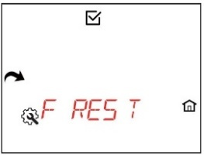

НИЗКИЙ ЗАРЯД БАТАРЕЙ
Если заряд батарей опустится ниже критического значения на экране терморегулятора появится пиктограмма.Замените батареи на новые.
ВЕРСИЯ ПРОГРАММНОГО ОБЕСПЕЧЕНИЯ
Для просмотра текущей версии программного обоспечения (ПО) терморегулятора в режиме STANDBYодновременно нажмите кнопку и левую кнопку●.
ПРОВЕРКА УРОВНЯ RFСИГНАЛА
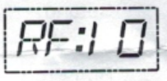
Для проверки уровня радиосигнала от минимального значения 0 до максимального 15 измените заданную температуру так, чтобы терморегулятор послал сигнал управления исполнительному устройству.Если уровень сигналаот7 и выше,то он отобразится на 3 секундына экране.

Инструкция по монтажу и эксплуатации исполнительного устройства RV-1717M

RV-1717M является приемником радиосигналов управления от терморегуляторов TH-1717-RF и TH-1732P-RF. По сигналу к нагреву от терморегулятора у RV-1717Mконтакты выходного реле COM/NO замыкаются. По сигналу отмены нагрева эти контакты размыкаются и замыкаются COM/NС.

Информация по безопасности

Используйте оборудование согласно инструкции. Применяйте только внутри помещений. Это устройство должно устанавливаться компетентным специалистом. Установка устройства должна соответствовать руководству, нормам и правилам, действующим в городе, стране или государстве, где она производится. Несоблюдение требований соответствующих руководств, стандартов и правил может привести к повреждению устройства или травмам.

Рекомендуем защитить цепь питания RV-1717M автоматическим выключателем 16А класс А.

Технические характеристики
Беспотенциальное выходное реле | NO/COM/NC
Питание | 200-240V AC 50-60Hz
Потребляемая мощность | 12VA
Максимальная нагрузка | 10А/250V AC
Степень защиты | IP20
Материал корпуса | Негорючий пластик
Температура хранения | -10°- 60°С
Размеры Ш х В х Г (мм) | 92 х 92 х 29

Электрическая схема подключения
Наличие беспотенциального выходного релеNO/COM/NC позволяет применять исполнительное устройство для управления котлом, насосом, сервоприводом или термоэлектрическим приводом клапана.
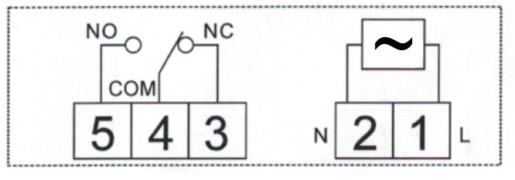
Монтаж терморегулятора
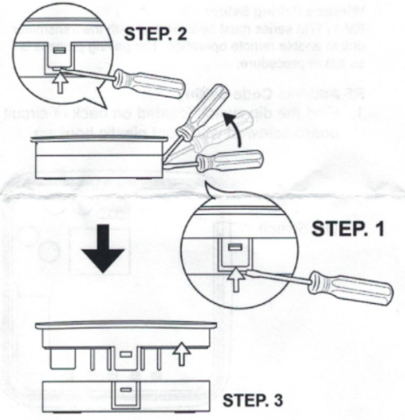
1.Нажмите на защелки (STEP.1 иSTEP.2)и отделите лицевую часть исполнительного устройства от задней монтажной панели (STEP.3).
2.Подключите провода питания нагрузки к соответствующим клеммам на задней монтажной панеле.
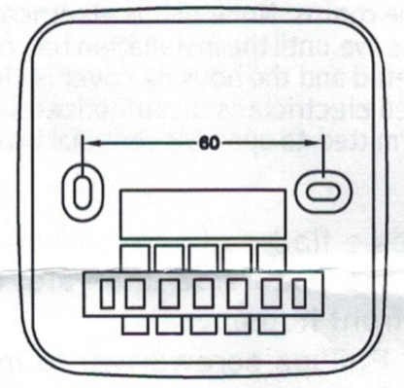
3. Закрепите с помощью входящих в комплект поставки шурупов и дюбелей заднюю монтажную панель на стене.

4. Установите лицевую часть терморегулятора на место.

Расположение

Исполнительное устройствоRV-1717Mследует поместить на вертикальной стене в непосредственной близости от управляемого устройства. Не располагайте между терморегулятором и исполнительным устройством бетонные преграды, массивные металлические предметы и все то, что может вызвать затухание радиосигнала.

Описание органов управления и сигнализации
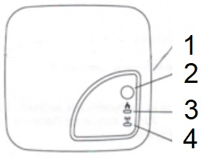
1-кнопка временного отключения от терморегулятора на правом торце, переводит исполнительное устройство в ручной режим управления нагрузкой, действует до момента поступления нового сигнала управления.
2-кнопка ручного управления нагрузкой, позволяет включать и выключать ее в отсутствии сигнала управления от терморегулятора
3-красный светодиод, сигнализирующий о включении нагрузки
4- синий светодиод, сигнализирующий о статусе радиосигнала. Горит постоянно – нет сигнала управления от терморегулятора. Мигает 3 сек. – идет прием сигнала.

Аварийная сигнализация

RV-1717M не получает от терморегулятора сигналы управления более 20 минут - на лицевой панели непрерывно горит синий светодиод.
Отсутствует или неисправен терморегулятор, RV-1717M не получает сигналы управления - кнопкой 2 на лицевой панели включите или выключите нагрузку.

Сопряжение исполнительного устройства и терморегулятора
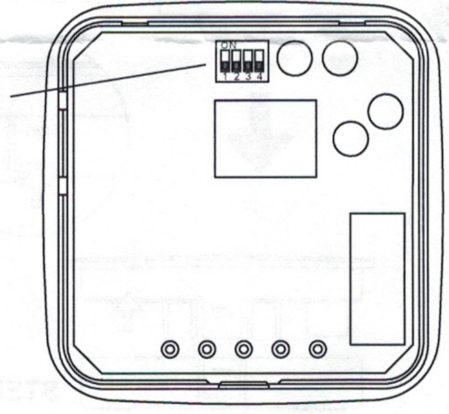
Для корректной работы RV-1717Mзадайте DIP переключателями кодовый номер управляемой комнаты/зоны отопления.

Запрограммируйте в терморегуляторе аналогичный номер комнаты/зоны отопления, а номер дома/помещения задайте равным «00».

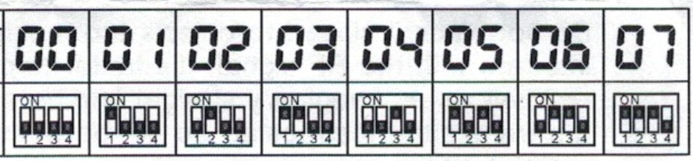
Кодовый номер
Комнаты/зоны отопления

Положение
DIP переключателей

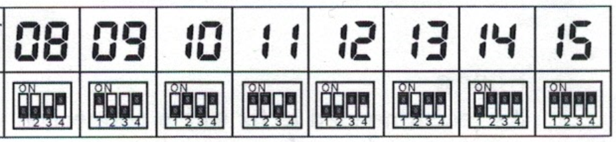
Кодовый номер
Комнаты/зоны отопления

Положение
DIP переключателей

